舒教研函【40】号

关于参加“一师一优课、一课一名师”活动部级优课

网络投票的补充说明

各完职中、中心校、县直学校：
教育部“一师一优课、一课一名师”活动部级优课网络投票环节目前正在火热进行中（9月21日-9月30日），为确保我县教师网络投票有序进行，现将有关情况补充说明如下：
1、参与部级优课评选有两种方式（如下图1所示）
（1）直接入围。凡在国家教育资源公共服务平台中的优课被标注为“入围”（如下图2所示）的，说明这节优课可以直接参与部级专家评选，不需要参加网络投票环节。
（2）网络投票。没有直接入围的优课则必须在国家教育资源公共服务平台上参与网络投票，根据网络投票评价情况确定入围名额。

图1 入围方式
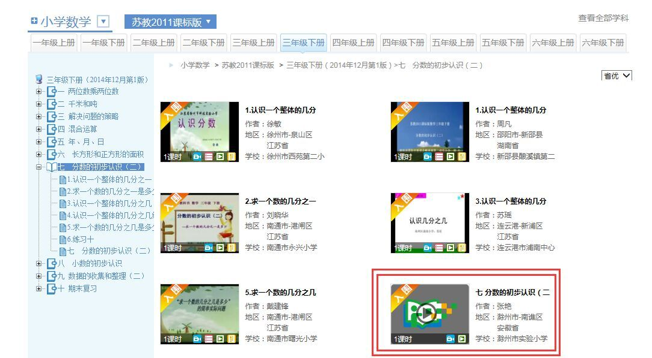
图2 直接入围
2、 查看直接入围优课
登录国家教育资源公共服务平台-首页
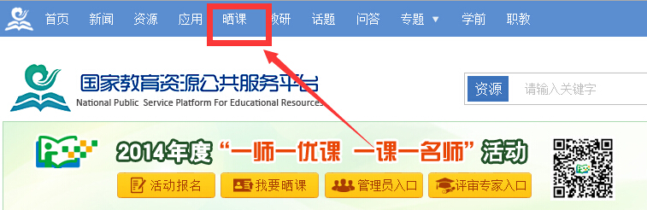
进入“一师一优课、一课一名师”活动首页下，选择全国-安徽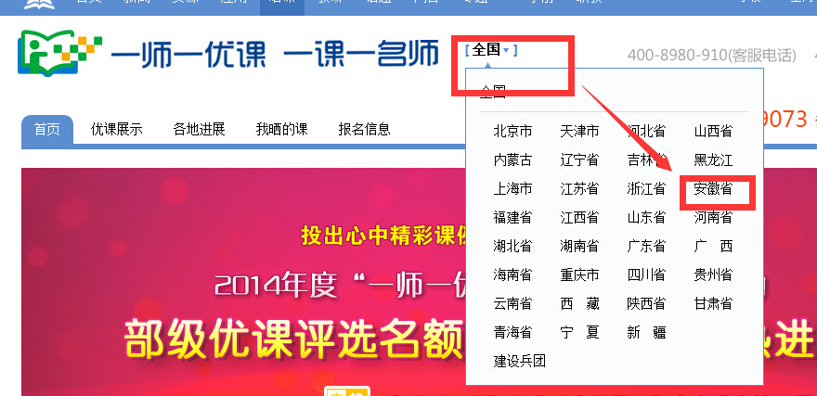
选择六安-舒城
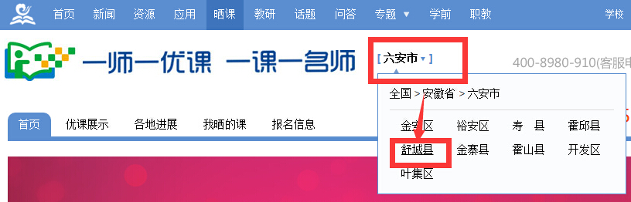
选择“优课展示”选项卡
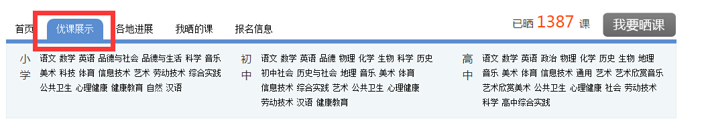
可以根据学段、学科及教材版本查看自己的优课
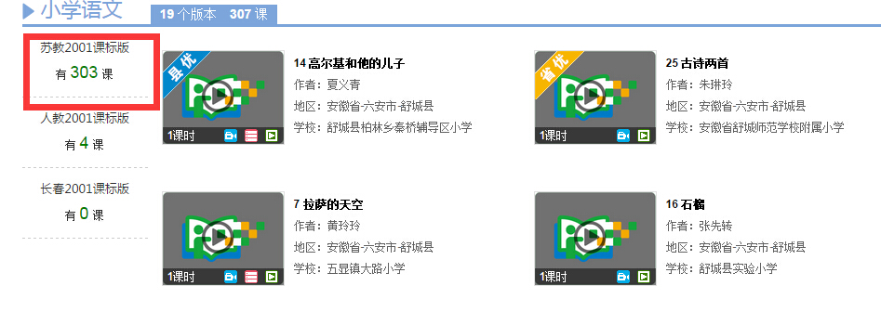

3、网络投票方式
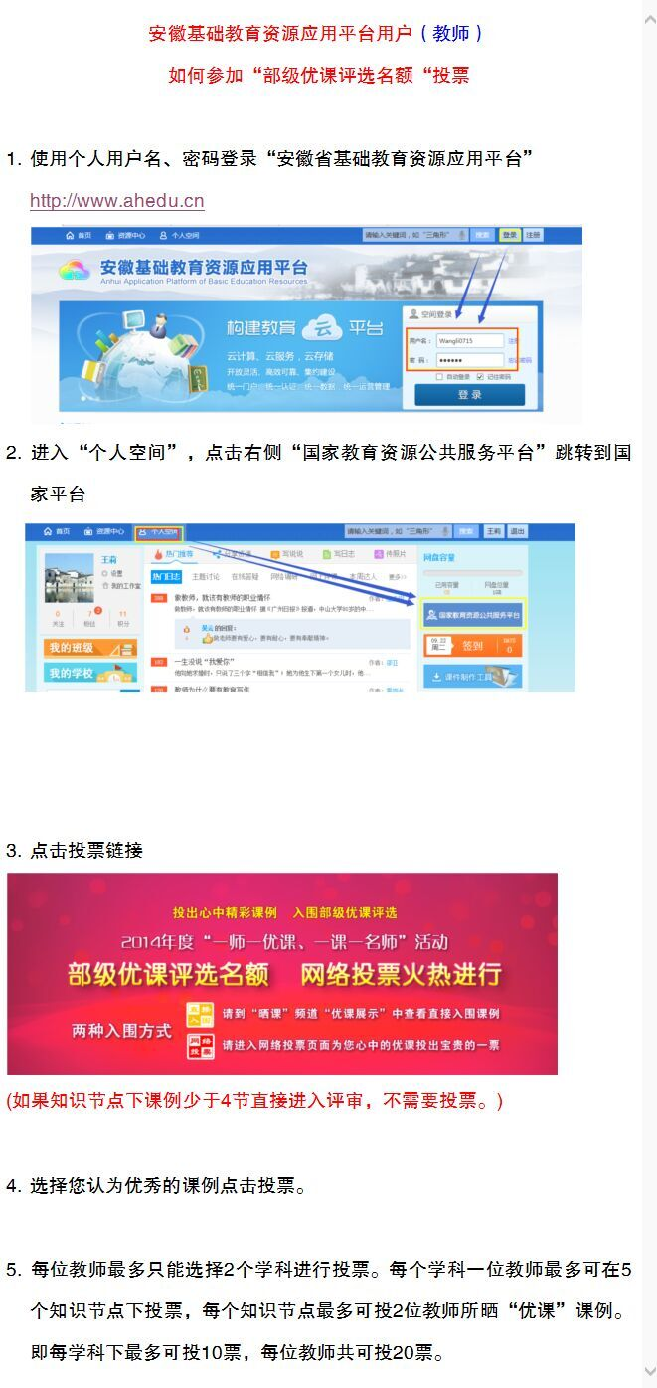

4、目前国家教育资源公共服务平台上参与网络投票的用户较多，请各位老师避开高峰期参与投票。如有问题，请联系管成亮老师，电话：8669687、18656435453。
附链接：
安徽基础教育资源应用平台：http://www.ahedu.cn/
国家教育资源公共服务平台：http://www.eduyun.cn/
2014年度“一师一优课、一课一名师、课课有精品”活动省级优课评选结果的公示： http://www.ahedu.cn/EduResource/index.php?app=resource&mod=Homepage&act=view&level3=57&newsid=1889

舒城县教育局
2015年9月25日

